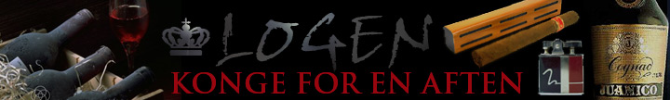
Dyrekølle i fløde med druer og svampe samt æblekompot og råkostsalat
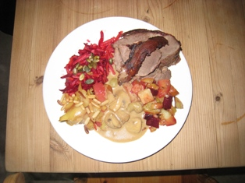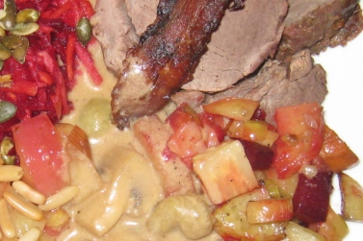
Dato: 18-10-2008

Hovedingredienser
  - 1 udbenet dyrekølle
  - 5 dl piskefløde
  - 250 g grønne druer uden sten
  - 250 g blandede svampe
  - 1 pakke bacon
  - Cognac
  - Smør
  - Salt og peber

Mariande
  - 2 tsk. paprika
  - 2 tsk. chilipeber
  - 2 spsk. brun farin
  - 1 tsk. løgpulver
  - 1 tsk. cayenne peber
  - 1 tsk. sennepspulver
  - 2 tsk. salt

Æblekompot
  - 3-4 sommeræbler
  - 1 spsk. smør
  - ½ spsk. sukker
  - 3-4 dråber balsamicoeddike
  - 2 spsk. pinjekerner

Råkostsalat
  - 1 rødbede
  - 4 gulerødder
  - 2 æbler
  - 3 spsk. citronsaft
  - 2 spsk. ahornsirup

Tilberedning
Forvarm ovnen til 190°C. Steg dyrekøllen indtil den har en temperatur på ca. 75 grader. Kog stegeskyen af med piskefløde. Rist svampene på en tør pande, tilsæt druerne og flambér til sidst med cognac. Kom svampe og drueblandingen i saucen og smag til med salt og peber.
Alle ingredienser blandes godt (brug evt. lidt olie til at binde det med) og smøres på den afpudsede dyrekølle, Dæk herefter køllen med bacon.
Rist pinjekernerne gyldne på en tør pande. Rengør æblerne og fjern kernehusene, men bevar gerne skrællen. Skær æblerne i både. Sauter æblebådene i smør i 2-3 min., kun til de netop falder sammen. Dryp med balsamicoeddike og smag til med sukker, salt og peber. Server kompotten lun, drysset med pinjekerner.
Skræl rødbeder, gulerødder og æbler og snit dem i meget fine strimler. Rør en dressing af citronsaft, sirup og salt og vend det hele godt sammen.

